DATUM: 10.07.2020
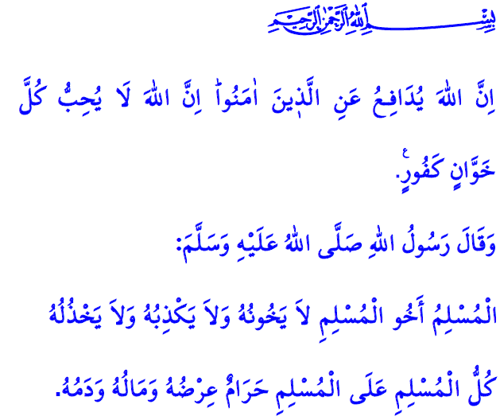
15. JULI UND GEIST DER EINHEIT
Verehrte Muslime!
In dem Vers, den ich las, sagt unser allmächtiger Rabb: “Ihr solltet wissen, Allah beschützt diejenigen, die glauben. Ganz gewiss Allah mag keinen Verräter oder Undankbaren.”
Der Gesandte Allah's (s.a.s) warnt uns in einem Hadith, den ich las, wie folgt: “Der Muslim ist der Bruder des Muslims; er verrät ihn nicht, lügt ihn nicht an, lässt ihn nicht im Stich. Die Ehre, das Eigentum und das Blut eines jeden Muslims sind für einen anderen Muslim unantastbar.”
Werte Gläubige!
Es ist vier Jahre her, seit unsere Nation einen schweren Verrat und unser Heimatland eine verräterische Invasion erlitten hat. In der Nacht des 15. Juli hat unsere verehrte Nation mit Hilfe von Allah dem Allmächtigen seine Heimat, Flagge, den Azan und seinen Willen beschützt. Unsere Nation hat die Bestrebungen derer zunichte gemacht, die jahrelang ihre eigenen Interessen verfolgt haben, indem sie der Religion zu dienen schienen. Unsere Nation hat die Fallen der Despoten zerstört, Alhamdulillah!
Werte Muslime!
In unserem allmächtigen Buch, im Koran, wird mitgeteilt: “Wenn man ihnen sagt ‘richtet keinen Unheil auf Erden an‘, sagen sie ‘wir sind diejenigen, die nur züchtigen ‘. Wisse, dass sie selbst die Konspiranten sind, aber sie wollen es nicht verstehen.”
Es sollte bekannt sein, dass FETÖ, das auf die die Unabhängigkeit und die Zukunft unserer Nation am 15. Juli abgesehen hat, ein Korruptionsnetzwerk ist. Es ist keine religiöse Gruppe, sondern eine Heimat des Unheils. Es missbrauchte unsere Hingabe an Allah, unsere Liebe zu dem Gesandten Allah's, unsere Spenden, unser Opfer und unsere vielen Werte, die wir als heilig betrachten. Es machte unsere Kinder mit heimtückischen Plänen seinen Eltern und seiner Nation feindlich gesinnt. Diejenigen, die glauben, dass sie gewinnen, indem sie reine und aufrichtige Gläubige täuschen, haben sich nur in der Realität getäuscht.
Werte Gläubige!
Der Gesandte Allah's (s.a.s) hat eine überzeitliche klare Warnung: “Der Gläubige wird nicht zweimal durch ein Loch gebissen.”
Seien wir also bewusst, scharfsichtig und umsichtig. Lasst uns niemals derjenigen Gelegenheit geben, die versuchen, unsere nationalen und geistigen Werte auszunutzen. Die Anleitung des Korans und das Vorbild des Propheten werden unser Leben führen. Lasst uns mit authentischem religiösem Wissen leben, das wir aus zuverlässigen Quellen lernen werden. Schützen wir unsere Einheit und Solidarität für das Wohl unseres Landes, den Fortbestand unseres Staates und den Frieden unserer Nation.
Während ich meine Predigt beende, gedenken wir unserer heiligen Märtyrer, die von der Vergangenheit bis zur Gegenwart ihr Leben für unser Land geopfert haben und ehren unsere heldenhaften Veteranen mit Dankbarkeit.

Hac, 22/38.
Tirmizî, Birr, 18.
Bakara, 2/11,12.
Buhârî, Edeb, 83. Generaldirektion für religiöse Dienste

